玉山國家公園一般管制區(一)細部計畫

公告徵求意見說明書

擬定機關：玉山國家公園管理處
中 華 民 國 112 年 7 月
目 錄
第一章 緒論 1
第一節 計畫緣起 1
第二節 法令依據 2
第三節 計畫範圍 2
第二章 現行計畫概要 4
第一節 土地使用計畫 4
第二節 土地使用管制要點 6

圖 目 錄
圖1- 1 計畫範圍示意圖 3
圖2- 1 計畫範圍示意圖 5

表 目 錄
表2- 1 一般管制區(東埔地區山胞保留地)土地使用計畫面積表 4

第一章 緒論

第一節 計畫緣起
玉山國家公園計畫於民國74年2月7日經行政院核定，嗣於74年4月6日經內政部台內營字第290250號函公告實施，期間辦理4次通盤檢討，「玉山國家公園計畫(第4次通盤檢討)案」業經內政部國家公園計畫委員會於111年6月17日第133次會議審查通過，並經行政院111年11月30日核定、內政部111年12月27日公告，同月30日生效。
「玉山國家公園計畫(第4次通盤檢討)案」 前經內政部國家公園計畫委員決議：「一般管制區(一)細部計畫與相關配套方案，俟本案奉行政院核定後據以配合檢討辦理」；另依據行政院111年月11日30日院臺建字第1110035980號核定及函示：「為尊重原住民傳統文化與土地利用方式，本次通盤檢討東埔村、同富村原住民族保留地變更為一般管制區(一)，後續請依「全國國土計畫」之原住民族土地使用指導原則，以及專案輔導合法化原則等指導事項進行整體規劃，並妥慎訂定細部計畫及土地使用管制等相關規範」。
考量玉山國家公園範圍內東埔1鄰部落為布農族原住民部落、周邊地區屬原住民保留地，現保留相當豐富之原住民文化及珍貴人文資產，且為當地部落居民居住生活與產業發展空間所在；鑑於上開範圍位於內政部81年10月7日核准公告實施之「東埔地區山胞保留地土地使用計畫」範圍，基於尊重原住民族傳統文化、土地利用方式，前於「玉山國家公園計畫(第四次通盤檢討)案」將原一般管制區之東埔地區原住民保留地變更為一般管制區(一)，並應另訂細部計畫。
綜前所述，本案爰依據前開行政院函示，並因應東埔1鄰地區發展所需，辦理擬定細部計畫作業，針對範圍內土地使用現況詳作調查，進而提出一般管制區(一)土地使用計畫、實質計畫及經營管理計畫等，作為未來發展、生態保育與部落保存管理之執行依據。

第二節 法令依據
為使本細部計畫更符合園區民眾期待，本案爰依據「國家公園計畫通盤檢討作業要點」第九點規定辦理公開徵求意見公告30日，分別通知有關機關、當地地方政府及鄉公所，彙集所有人民、機關提出的意見及建議。

第三節 計畫範圍
本案計畫位置位於玉山國家公園西北側，行政轄區位於南投縣信義鄉，包含南投縣信義鄉東埔村1鄰及同富村。
本案計畫範圍東以陳有蘭溪、沙里仙溪及其支流與臺大實驗林第39林班為界，西及南側則以臺大實驗林第30、32林班為鄰，北邊以沙里仙林道及開高巷鄰近之山稜線為界，總計面積約551.6公頃，計畫範圍詳見圖1-1。
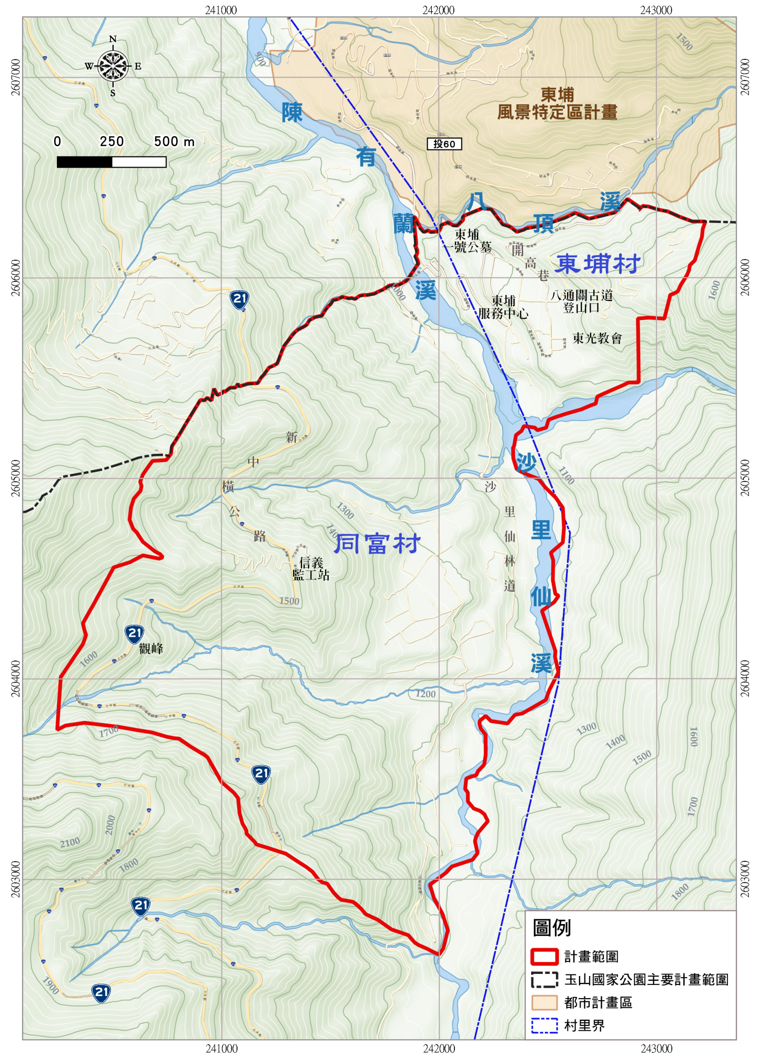
圖1- 1 計畫範圍示意圖

第二章 現行計畫概要

第一節 土地使用計畫
東埔一鄰位於玉山國家公園之範圍內，屬於一般管制區，依民國81年10月7日內政部台80內營字第八一八三四五五號函公告，範圍內依實際特性編定為鄉村建築用地、農業用地、林業用地、墳墓用地、機關用地、道路用地與水利用地共7種用地類別，面積詳見表2-1所示。
計畫範圍內各種用地編定以林業用地為最大宗，面積總計373.1825平方公尺；其次為農業用地，面積為179.4823公頃。其餘各項用地別面積統計詳見表2-1所示，各項用地分布如圖2-1所示。
表2- 1 一般管制區(東埔地區山胞保留地)土地使用計畫面積表
計劃分區  用地編定 | 土地筆數 | 面積(㎡) | 備註
鄉村建築用地 | 38 | 1.4519
農業用地 | 388 | 179.4823
墳墓用地 | 1 | 0.3490
林業用地 | 135 | 373.1825
機關用地 | 3 | 1.5240
道路用地 | 1 | 5.1046
水利用地 | 1 | - | 未統計面積
- 計 | 567 | 561.0943
註：上述土地面積為數值計算面積，實際面積仍須以地籍登記謄本為準。
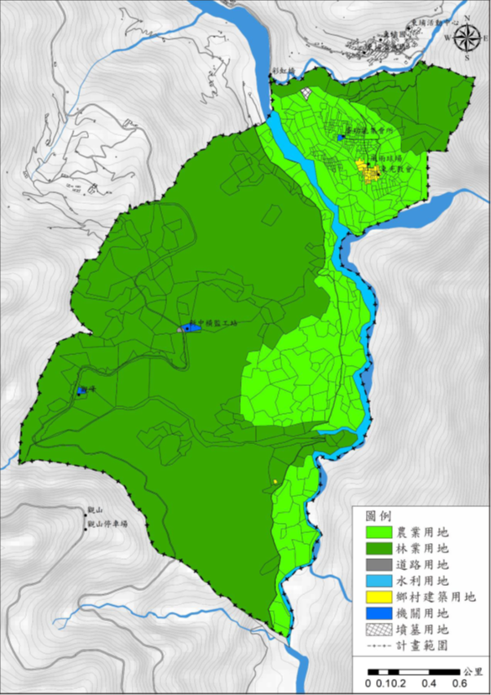
圖2- 1 計畫範圍示意圖

第二節 土地使用管制要點
依據「玉山國家公園計畫(第4次通盤檢討)案」保護利用管制原則第七點第一項規定，一般管制區(一)，係指園區內南投縣信義鄉東埔村、同富村之原住民保留地，得另訂定細部計畫，並得劃設部落生活區、農業發展區、資源保育區，以作為土地使用管制之依據。細部計畫核定實施前其土地使用管制依內政部81年10月7日核准公告實施之東埔地區山胞保留地土地使用計畫書圖及計畫分區用地編定，以及玉山國家公園(第三次通盤檢討)計畫書之保護利用管制原則第七點規定辦理。
一、「玉山國家公園(第三次通盤檢討)計畫案」保護利用管制原則(內政部 101 年11 月12 日台內營字第1010810982 號函公告)
一般管制區，係指國家公園區域內，不屬於其他4 種分區之土地，在不違背國家公園計畫目標與方針，准許原土地利用型態。其資源、土地與建築物利用應依下列規定：(一)區內林業之經營在不影響區域之生態資源、水土保持與景觀，得為原利用型態，惟其利用範圍、方式、伐採與造林應依國家公園內森林區域管理經營配合辦法等相關規定辦理。
(一) 區內林業之經營在不影響區域之生態資源、水土保持與景觀，得為原利用型態，惟其利用範圍、方式、伐採與造林應依國家公園內森林區域管理經營配合辦法等相關規定辦理。
(二) 區內原住民保留地，依其使用現況、資源特性與發展需要，予以劃分為下列使用地，作不同程度之使用管制：
1、鄉村建築用地以建築自用住宅及必要之公共設施為主，其建築物及土地之使用應依下列規定：
(1)建蔽率不得大於60％。
(2)建築物高度不得超過3 層樓或簷高10.5 公尺。
(3)興建地下層以開挖1 層或4 公尺為限。
2、農業用地以供農業生產使用為主，其建築物及土地之使用應依下列規定：
(1)本用地內容許使用項目包括農作使用、自用農舍、與當地農業發展有直接關係之農業設施。
(2)申請興建農舍之申請人應為農民，並符合農業用地興建農舍辦法第6 條規定。
(3)申請農舍之高度不得超過3 層樓或簷高10 公尺。其建蔽率不得超過10％，總樓地板面積不得超過495 平方公尺，興建地下層以開挖1 層或4 公尺為限，最大基層面積不得超過330 平方公尺。
(4)興建農舍之基地與重要道路境界線之距離不得小於10 公尺，但因地形特殊，經國家公園管理處同意者，不在此限。
(5)申請興建農舍基地得不限於一宗土地，但均應屬一般管制區農業用地，並符合農業用地興建農舍辦法第3 條第1 項第4 款及第5 款規定。
(6)原已申請建築者(包括10％農舍面積及90％之農地)，不論該90％農地是否分割，均不得再申請建築。
(7)農舍不得擅自變更使用。
(8)民國89 年1 月28 日以前取得之農業用地，申請興建農舍者，建築面積不得超過申請人所有耕地或農場及己有建築用地總面積5%，民國89 年1 月28 日後取得農業用地，申請興建農舍者，申請人應為農民且其土地取得應滿2 年。
(9)本原則未規定部分應依農業用地興建農舍辦法辦理。
3、林業用地以供營林及其設施為主，其建築物及土地之使用應依下列規定：
(1)本用地內容許使用項目包括林業使用及其設施、生態保護設施、水源保護及水土保持設施、污水及廢棄物處理設施等。
(2)原有合法建築物之改建、修建、增建，其建築物之建蔽率不得大於3%，高度不得超過2 層樓或簷高7 公尺，總樓地板面積不得超過150 平方公尺。
(3)本用地內禁止破壞地形、改變地貌、破壞或污染水源、採取土石。
4、墳墓用地得設置公墓及骨灰(骸)存放設施，並應公墓公園化。
5、機關用地以供國家公園管理處、遊客中心、展演設施、國防、給水或其它公共使用為主，其建築物及土地之使用應依下列規定：
(1)建蔽率不得超過60%。
(2)建築物高度不得超過3 層樓或簷高10.5 公尺。
(3)建築物之式樣、色彩與構造應配合四週環境景觀並加以美化。
(4)建築物地下層以開挖一層為限。
6、交通用地以供區域內興建道路、步道、車站及停車場等設施使用為主，本用地區內工程之興建應先徵得國家公園管理處之許可。
7、水利用地以供區域內水利及其設施使用為主，其土地容許使用之項目悉依現況或水利計畫使用。

